***ΙΣΛΑΜ***

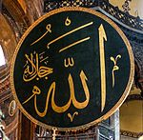 

**O Alah** στην αραβική καλλιγραφία **Αλαχού Ακμπάρ** (ο Θεός ο Ύψιστος). Η φράση γραμμένη στα Αραβικά. μέσα σε κύκλο αποτελεί το βασικό οπτικό σύμβολο του Ισλάμ.

* ***ΙΣΛΑΜ= υποταγή*** στον Αλλάχ (Θεό), στο θέλημα του Θεού.
* ***Μουσλίμ*** *(****μουσουλμάνος)*** = αυτός που παραδίνει τον εαυτό του στο Θεό - ο υποταγμένος στο θέλημα του Αλλάχ.
* ***Ιδρυτής:*** Ο προφήτης Μωάμεθ, ο μεγαλύτερος και τελευταίος προφήτης του Αλλάχ.

Συνδύασε στοιχεία: 1. της προ-ισλαμικής αραβικής θρησκείας πχ. θεά Σελήνη, Τζιν (πνεύματα) κα, 2. του Ιουδαϊσμού και 3.του Χριστιανισμού.

* Εί**ναι σήμερα η 2η μεγαλύτερη αριθμητικά θρησκεία στον κόσμο**

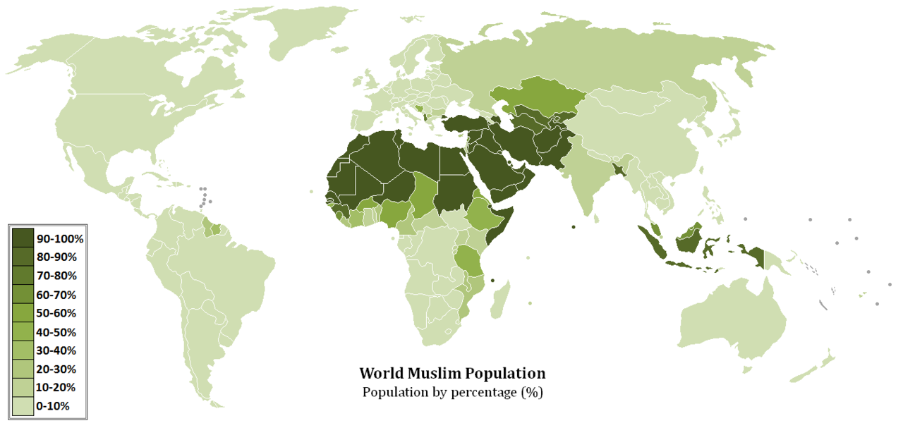 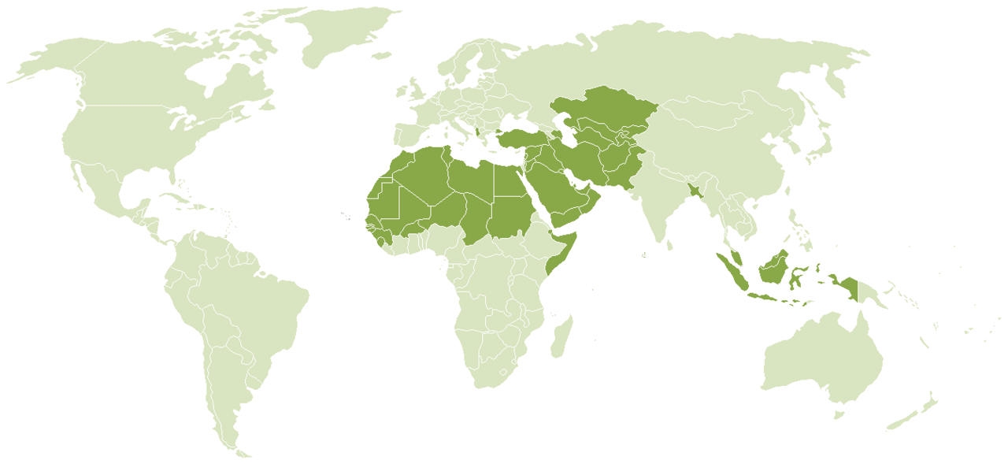

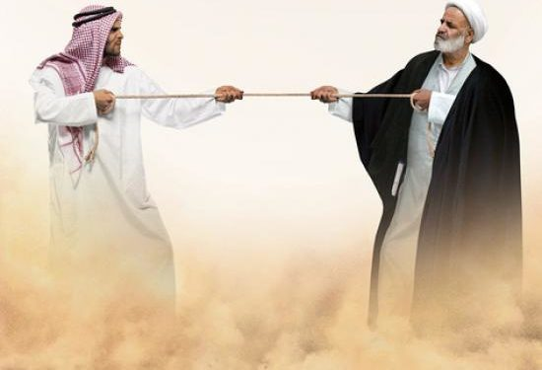**ΟΜΑΔΕΣ-ΔΟΓΜΑΤΑ**

* **Χωρίζεται:**

α**. Στους Σουνίτες** (Παραδοσιακό-ορθόδοξο Ισλάμ) που είναι οι περισσότεροι πχ Σαουδ. Αραβία, Ιορδανία, Αίγυπτος κα.

β. **στους Σιήτες** πχ. Ιράν, Β Πακιστάν, Ιράκ κα

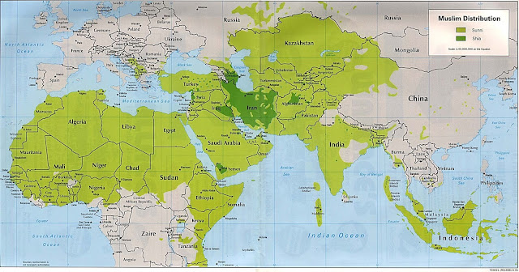

#### Ο ΑΛΛΑΧ

#### ΕΙΝΑΙ:

#### Ο ένας και μοναδικός θεός.

* Ο παντοδύναμος και παντοκράτορας, κύριος και δημιουργός των πάντων.
* ***Έπλασε τον άνθρωπο, δημιούργησε τον κόσμο και τον φροντίζει.***
* ***Έχει 100 ονόματα****,* **όμως** **χρησιμοποιούνται *99 ονόματα,*** τα οποία περιγράφονται κυρίως στο Κοράνιο και στις Χαντίθ - παραδόσεις (Άγιος, Δημιουργός, Ισχυρός, Σοφός, Ελεήμων, Αγαπητός κ.ά.). ***Το εκατοστό θείο όνομα δεν το γνωρίζουμε,*** πράγμα που σημαίνει ότι το μυστήριο του Θεού **παραμένει ανεξερεύνητο.**

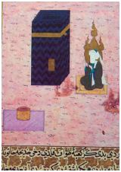

**Ο ΜΩΑΜΕΘ, *Η ΣΦΡΑΓΙΔΑ ΤΩΝ ΠΡΟΦΗΤΩΝ, Ο ΜΕΓΑΛΥΤΕΡΟΣ ΚΑΙ ΤΕΛΕΥΤΑΙΟΣ ΠΡΟΦΗΤΗΣ***

Ο *Αμπού αλ-Κασίμ Μουχάμαντ ιμπν Αμπντ Αλλάχ ιμπν Αμπντ αλ-Μουταλίμπ ιμπν Αμπντ Μανάφ αλ-Κουρασί*, όπως είναι το πλήρες όνομά του,**το Μωάμεθ είναι εξελληνισμένος τύπος του αραβικού ονόματος Muhammad, που σημαίνει αξιέπαινος), γεννήθηκε στη Μέκκα** (Μάκκα) Αραβίας (σημερινή Σαουδική Αραβία), περί **το 570.**

O Μωάμεθ μπροστά στην Κά΄αμπα,   
μινιατούρα

* **Ο Μωάμεθ γεννήθηκε στη Μέκκα** και ο πατέρας του πέθανε προτού γεννηθεί.
* Σε ηλικία έξι ετών ορφάνεψε και από τη μητέρα του και τον φρόντισε αρχικά ο παππούς του και στη συνέχεια **ο θείος του που τον συνόδευε σε εμπορικά ταξίδια στη Μέση ανατολή, όπου ήρθε σε επαφή με τον Ιουδαϊσμό, Χριστιανισμό αλλά και Νεστοριανούς της Συρίας.**
* **Σε ηλικία 25 ετών παντρεύτηκε μια πλούσια χήρα**, τη Χαντζίτζα, της οποίας ήταν υπάλληλος. Έζησε είκοσι χρόνια με τη γυναίκα του, αποκτώντας τέσσερις κόρες και δύο γιους. Συνήθιζε να αποσύρεται σε ερημικούς τόπους και να στοχάζεται πάνω στα προβλήματα της ζωής, της κοινωνίας, της αδικίας κ.ά
* **Στον λόφο Χίρα, και σε ηλικία 40 ετών ο Μωάμεθ βίωσε μια βαθιά πνευματική εμπειρία, την οποία αισθάνθηκε ως κλήση από τον Θεό. Οραματίστηκε, δηλαδή, μια μορφή - τον αρχάγγελο Γαβριήλ που τον διαβεβαίωσε ότι είναι ο απεσταλμένος του Θεού.**
* Τα **πρώτα χρόνια ο Μωάμεθ περιόρισε το προφητικό του κήρυγμα σε λίγους μόνο φίλους**. Μετά από 7 χρόνια άρχισε να μιλάει δημόσια, καλώντας τους ανθρώπους να τον ακολουθήσουν στο δρόμο του Ισλάμ, της υποταγής δηλαδή στον Αλλάχ. **Προκάλεσε έντονες αντιδράσεις με αποτέλεσμα να εκδιωχτεί από τη Μέκκα** για τη Μεδίνα.
* ***Η φυγή από τη Μέκκα στη Μεδίνα το 622 μ.Χ. ονομάζεται Εγίρα (Χίτζρα) και αποτελεί την αρχή μέτρησης του χρόνου για τους Μουσουλμάνους.***
* **Στη Μεδίνα** **το κήρυγμα του γίνεται αποδεκτό, αποκτά πολλούς οπαδούς, ενώνει αραβικές φυλές και αποκτά ένα μεγάλο στρατό.**
* Μετά από πολλές συγκρούσεις με τις τοπικές φυλές, το 630 μ.Χ. **κατέλαβε χωρίς μάχη τη Μέκκα**, «καθάρισε» την Κααμπά από το ειδωλ. σύμβολα και την αφιέρωσε στον Αλλάχ .

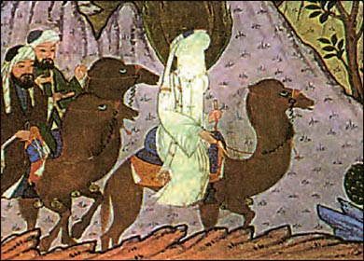 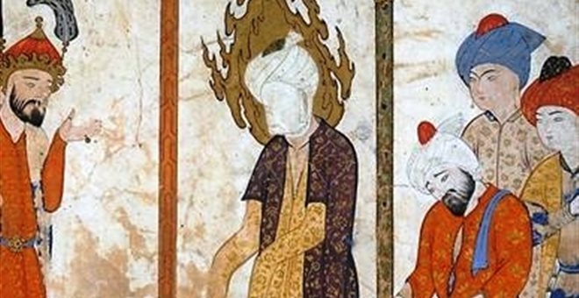

* **Πέθανε το 632 μ.Χ. σε ηλικία 62 ετών και θάφτηκε στη Μεδίνα.**
* Μετά το θάνατό του, οι διάδοχοί του, οι **χαλίφες**, έγιναν οι πολιτικοί και θρησκευτικοί αρχηγοί της μουσουλμανικής κοινότητας.
* **ΔΙΔΑΣΚΑΛΙΑ ΜΩΑΜΕΘ (ΙΣΛΑΜ):** Ο Μωάμεθ επέμενε αυστηρά στον **απόλυτο μονοθεϊσμό**, στην **ανάσταση των νεκρών και στη μέλλουσα κρίση**. Τόνιζε την **πίστη στους αγγέλους** και **τη σπουδαιότητα των προφητών**, εντάσσοντας σε αυτούς και τον Αβραάμ ( Ιμπραήμ), Μωυσή, Ιωάννη Βαπτιστή και τον Ιησού, τη σημασία των βιβλίων των προφητών, υψώνοντας στην κορυφή **ως ιερό βιβλίο του Ισλάμ το Κοράνιο.**

***ΔΙΔΑΣΚΑΛΙΑ ΙΣΛΑΜ***

1. ***Ο ΑΛΛΑΧ = θεός είναι ένας και μοναδικός, υπερβατικός, απρόσωπος και απρόσιτος.***
2. **Η πίστη στη ύπαρξη των** [**αγγέλων**](https://el.wikipedia.org/wiki/%CE%86%CE%B3%CE%B3%CE%B5%CE%BB%CE%BF%CF%82)**.** Αυτοί δημιουργήθηκαν από το φως και είναι εκτελεστές των διαταγών του Θεού. **Με θεϊκή εντολή, ο** [**άγγελος Γαβριήλ**](https://el.wikipedia.org/wiki/%CE%91%CF%81%CF%87%CE%AC%CE%B3%CE%B3%CE%B5%CE%BB%CE%BF%CF%82_%CE%93%CE%B1%CE%B2%CF%81%CE%B9%CE%AE%CE%BB) **μετέφερε από τον ουρανό στη γη το** [**Κοράνιο**](https://el.wikipedia.org/wiki/%CE%9A%CE%BF%CF%81%CE%AC%CE%BD%CE%B9%CE%BF) **και το υπαγόρευσε στον** [**Μωάμεθ**](https://el.wikipedia.org/wiki/%CE%9C%CF%89%CE%AC%CE%BC%CE%B5%CE%B8). Στο Ισλάμ υπάρχει έντονη η παρουσία και η **δράση του Διαβόλου. Ονομάζεται Ιμπλίς (Iblıs) ή Σαϊτάν (Shaıtan) και σκοπός του είναι η ακύρωση του λόγου του Θεού**. Στην κατηγορία **των πνευμάτων ανήκουν και τα Τζίν** . Υπάρχουν τα καλά τζιν, που πιστεύουν στο Κοράνιο αλλά υπάρχουν και τα κακά Τζιν.
3. ***Η πίστη στα βιβλία που αποκάλυψε ο Θεός στην ανθρωπότητα****, ορισμένα από τα οποία είναι* ***ο Νόμος,*** *ή αλλιώς Τορά,* ***οι Ψαλμοί*** *και* ***τα Ευαγγέλια******που αλλοιώθηκαν*** *με το πέρασμα των χρόνων****. Τελευταίο βιβλίο που αποκαλύφθηκε είναι το Ιερό Κοράνιο που***  *έμεινε αναλλοίωτο*
4. ***Η πίστη στους*** [***προφήτες***](https://el.wikipedia.org/w/index.php?title=%CE%A0%CF%81%CE%BF%CF%86%CE%AE%CF%84%CE%B5%CF%82_%CF%84%CE%BF%CF%85_%CE%99%CF%83%CE%BB%CE%AC%CE%BC&action=edit&redlink=1)*.* ***Στο*** [***Κοράνιο***](https://el.wikipedia.org/wiki/%CE%9A%CE%BF%CF%81%CE%AC%CE%BD%CE%B9%CE%BF) ***αναφέρονται 26 ονόματα προφητών*** *(στη Χαντίθ αναφέρεται ότι ο αριθμός των προφητών είναι περίπου 124.000). Σαν προφήτες αναφέρονται ο* [*Νώε*](https://el.wikipedia.org/wiki/%CE%9D%CF%8E%CE%B5)*,* ***ο*** [***Αβραάμ***](https://el.wikipedia.org/wiki/%CE%91%CE%B2%CF%81%CE%B1%CE%AC%CE%BC) ***που σημαίνει «φίλος του Θεού»****, ο* ***Μωυσής****,* ***ο Μεσσίας Ιησούς, «απόστολος του Θεού και λόγος αυτού*** *και* ***τέλος ο Μωάμεθ, «απόστολος του Θεού και η σφραγίς πάντων των προφητών».***
5. ***Η πίστη στην ανάσταση των νεκρών****. Είναι η τελική, η έσχατη κρίση, όπου οι δίκαιοι θα κριθούν και θα ανταμειφθούν με τον αιώνιο παράδεισο και οι άδικοι θα σταλούν στην κόλαση.*
6. ***Η πίστη στο πεπρωμένο*** *(γκαντάρ), το οποίο μόνο ο Θεός γνωρίζει.*

* ***ΙΕΡΗ ΗΜΕΡΑ: Η Παρασκευή, ημέρα προσευχής στο Τζαμί αλλά όχι ημέρα αργίας.***
* 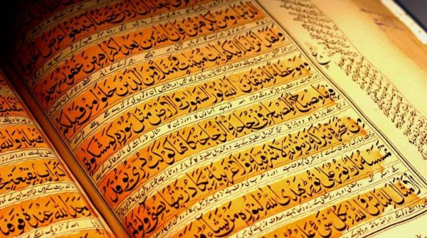***ΙΕΡΟ ΒΙΒΛΙΟ:*** **ΤΟ ΚΟΡΑΝΙ**

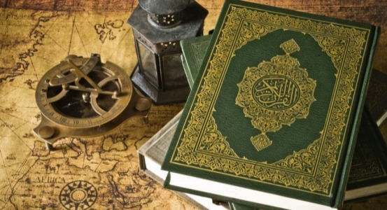

**--**Η λέξη σημαίνει «ανάγνωσμα» αλλά και «απαγγελία».

**-- Είναι αντίγραφο του ουράνιου πρωτότυπου Κορανίου, το οποίο βρίσκεται πάντοτε μπροστά στον Θεό** και από το οποίο ανακοινώθηκε το θέλημα του Θεού.

***--***Μια νύχτα του μήνα Ραμαντάν, ενώ ο Μωάμεθ βρισκόταν σε περισυλλογή στη σπηλιά Χίρα κοντά στη Μέκκα, παρουσιάστηκε μπροστά του ο άγγελος Γαβριήλ και τον διέταξε να απαγγείλει ένα κομμάτι από το ουράνιο Κοράνιο. **Αποκαλύφθηκε αργότερα στον προφήτη, μέσω του αγγέλου Γαβριήλ, διαδοχικά και κατά μικρά τμήματα.**

***--*Είναι γραμμένο στην Αραβική γλώσσα και αποτελείται από 114 κεφάλαια (σούρες).** **Οι μεταφράσεις** του Κορανίου επιτρέπονται μόνο για να μπορούν οι μη αραβόφωνοι μουσουλμάνοι να το διδάσκονται και να το κατανοούν ***και όχι για τις προσευχές***.

* **ΙΕΡΕΣ ΠΟΛΕΙΣ:**

1. ***Η Μέκκα,*** η ιερότερη πόλη. Οι Μουσουλμάνοι από όλο τον κόσμο όταν προσεύχονται στρέφονται προς τη Μέκκα. Εκεί βρίσκεται η **Κααμπά** (= κύβος). Είναι ένας μαύρος λίθος (πιθανόν από μετεωρίτη) σκεπασμένος με πολύτιμο ύφασμα, που οικοδομήθηκε από τον Ιμπραήμ (Αβραάμ) και τον γιο του Ισμαήλ (γενάρχη των Αράβων).

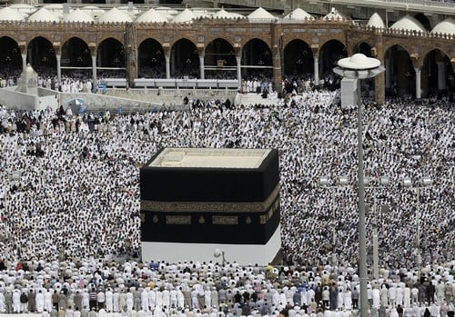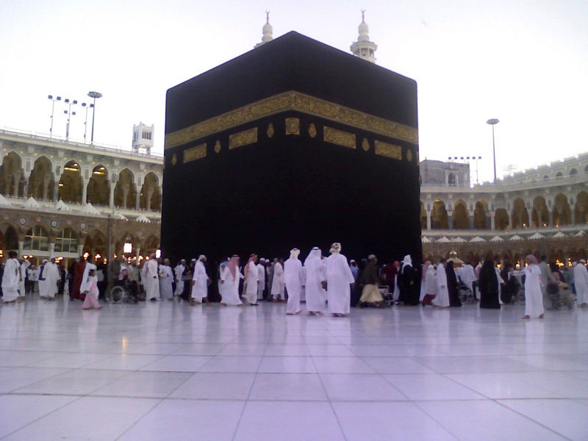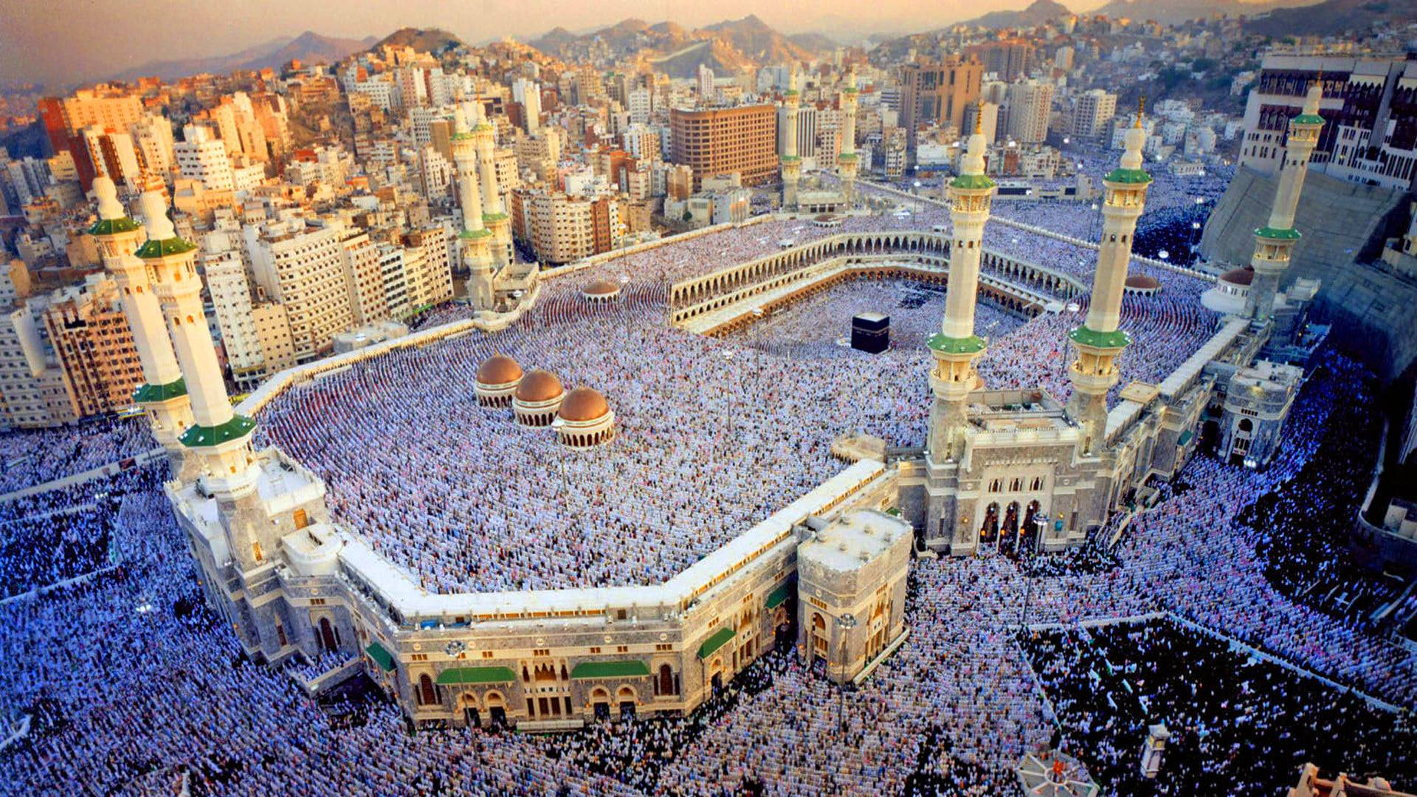

1. ***Η Μεδίνα,*** όπου βρίσκεται το Τέμενος (Τζαμί) που είναι **ο τάφος του Προφήτη Μωάμεθ.**

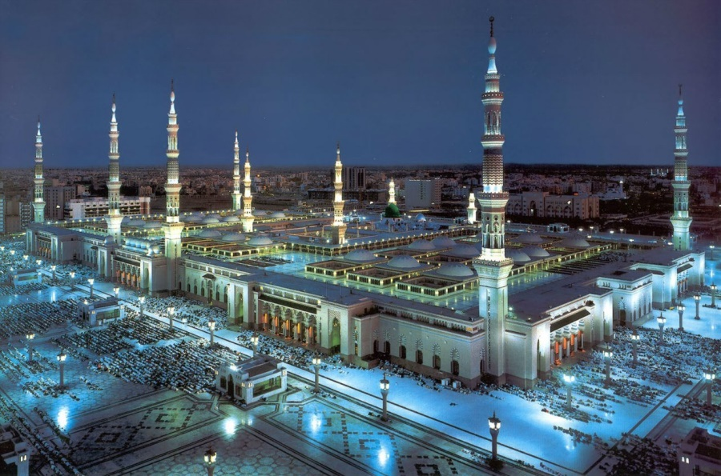 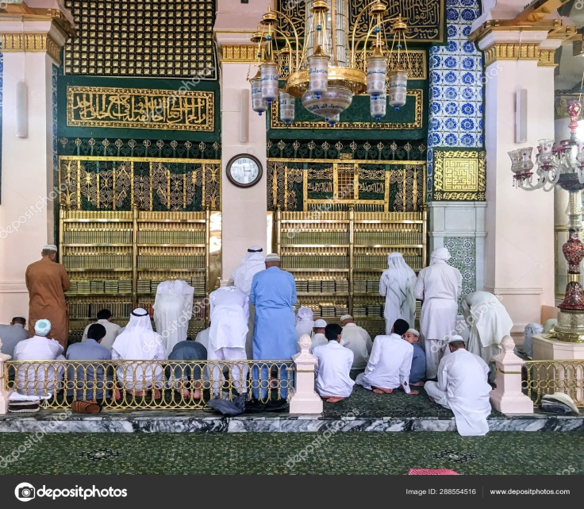

***3. Η Ιερουσαλήμ,*** όπου υπάρχει το Τέμενος «Θόλος του Βράχου» από το οποίο ο **Προφήτης** [**Μωάμεθ**](https://el.wikipedia.org/wiki/%CE%9C%CF%89%CE%AC%CE%BC%CE%B5%CE%B8) **ανέβηκε στον ουρανό συνοδευόμενος από τον αρχάγγελο** [**Γαβριήλ**](https://el.wikipedia.org/wiki/%CE%93%CE%B1%CE%B2%CF%81%CE%B9%CE%AE%CE%BB)**.** Από εκεί ο Γαβριήλ πήρε το Μωάμεθ από το σημείο για να προσευχηθεί με τον [Αβραάμ](https://el.wikipedia.org/wiki/%CE%91%CE%B2%CF%81%CE%B1%CE%AC%CE%BC), τον [Μωυσή](https://el.wikipedia.org/wiki/%CE%9C%CF%89%CF%85%CF%83%CE%AE%CF%82) και τον [Ιησού](https://el.wikipedia.org/wiki/%CE%99%CE%B7%CF%83%CE%BF%CF%8D%CF%82).

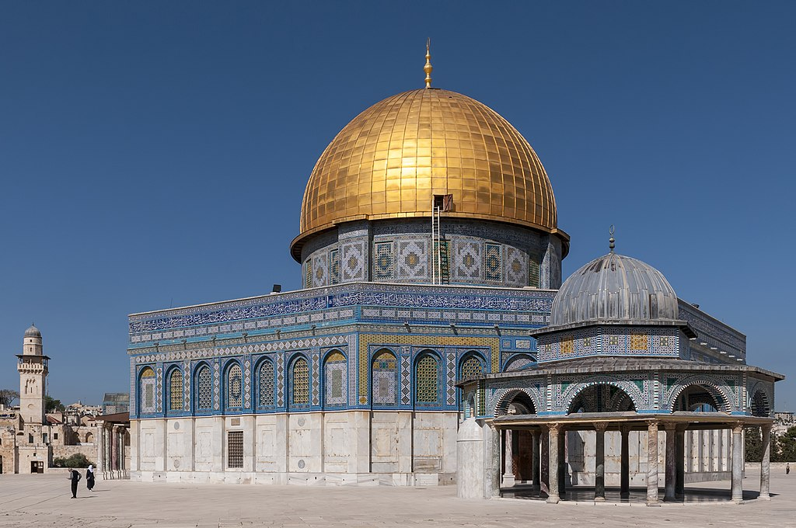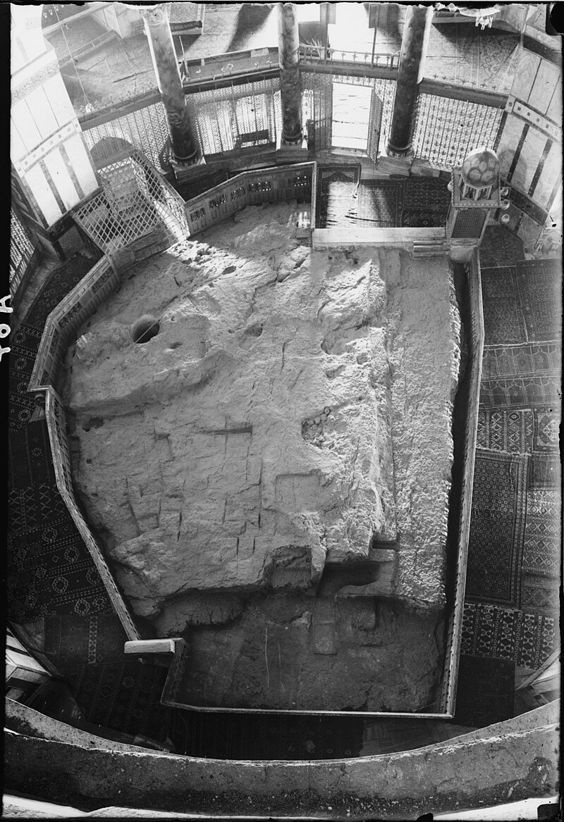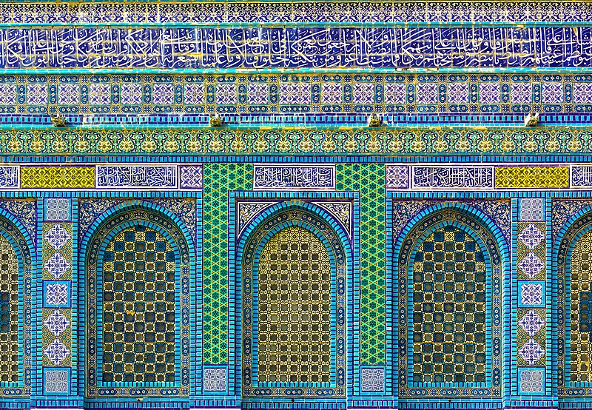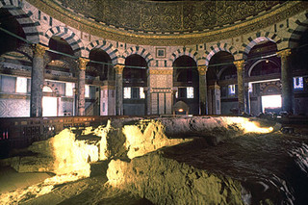

**ΘΡΗΣΚΕΥΤΙΚΟΙ ΛΕΙΤΟΥΡΓΟΙ**

**Στο Ισλάμ δεν υπάρχουν ιερείς, ούτε μυστήρια, μόνο θρησκευτικοί λειτουργοί:**

* Ο **ιμάμης**: Ο είναι ο οδηγός των πιστών στην τέλεση της προσευχής και κυρίως της μεσημεριανής της Παρασκευής. Είναι ο καθοδηγητής, η κεφαλή της μουσουλμανικής κοινότητας. Ο **μουεζίνης**: καλεί τους πιστούς στην προσευχή.

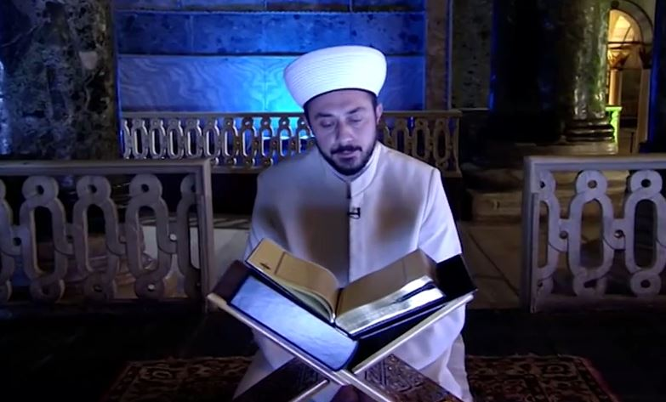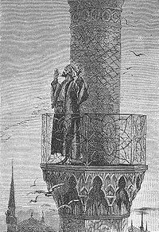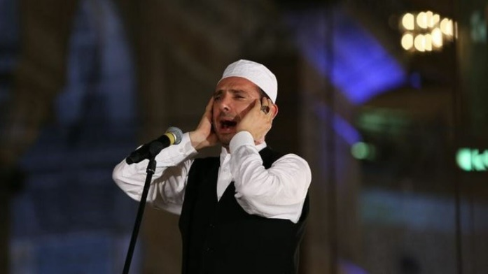

* **κατίμπ** είναι ο ιεροκήρυκας.
* Οι **ουλαμάδες** είναι οι γνώστες και μελετητές του νόμου, οι θεολόγοι, οι «νομικοί» με τεράστια επιρροή στο Ισλάμ.

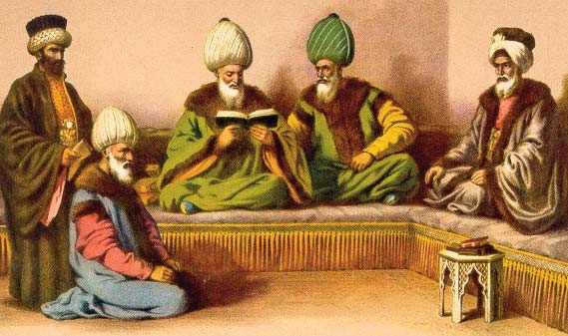 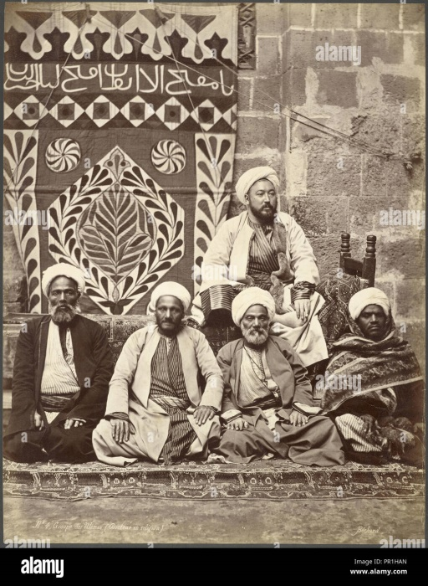

***Η Παρασκευή στο τζαμί: η Ημέρα της Προσευχής***

* Η κοινή προσευχή των Μουσουλμάνων πραγματοποιείται το μεσημέρι κάθε Παρασκευής στο κεντρικό τζαμί της μουσουλμανικής κοινότητας.
* Πριν μπουν στο τζαμί βγάζουν τα παπούτσια τους και πλένουν το πρόσωπο, χέρια (μέχρι αγκώνες) και πόδια (μέχρι αστραγάλους).

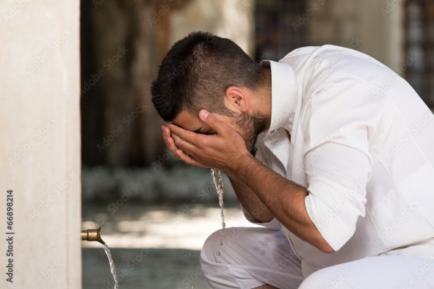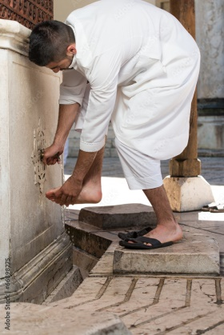 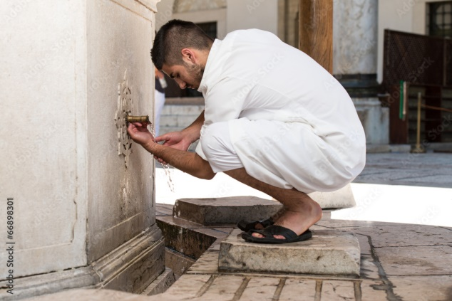

* Εκεί ο ιμάμης στέκεται μπροστά στη σύναξη, απαγγέλλει τους καθορισμένους στίχους του Κορανίου και οι πιστοί, στοιχισμένοι πίσω του, εκτελούν ρυθμικά τις προβλεπόμενες κινήσεις. Στη προσευχή συμμετέχει ο πιστός με λόγια και με κινήσεις, όλο του το σώμα.
* Στο τέλος με υπόδειξη του Ιμάμη οι πιστοί δίνουν χρήματα σε οικογένειες που έχουν ανάγκη βγαίνοντας από το τζαμί.
* Η ομαδική προσευχή δείχνει ότι όλοι οι Μουσουλμάνοι είναι αδελφοί μεταξύ τους.
* Οι γυναίκες προσεύχονται σε ξεχωριστό χώρο από τους άντρες.
* Η Παρασκευή είναι η ημέρα της επίσημης λατρείας, ωστόσο δεν είναι μέρα αργίας. Ο πιστός μετά την προσευχή στο τέμενος μπορεί να πάει στη δουλειά του.

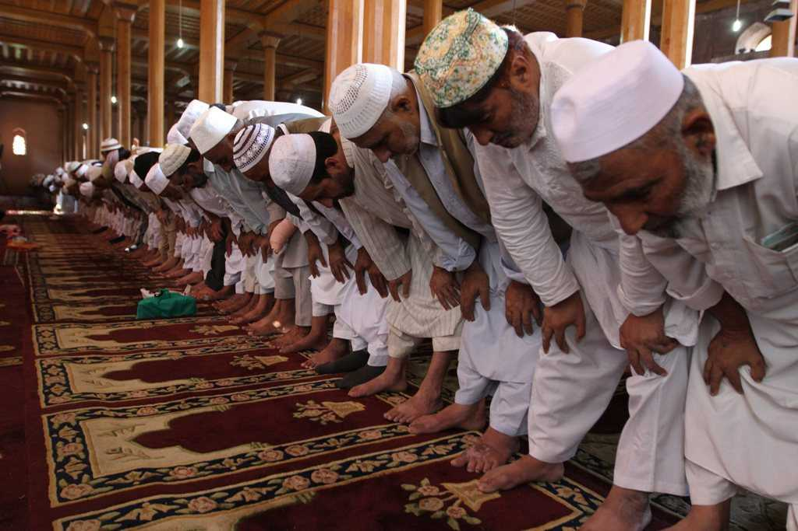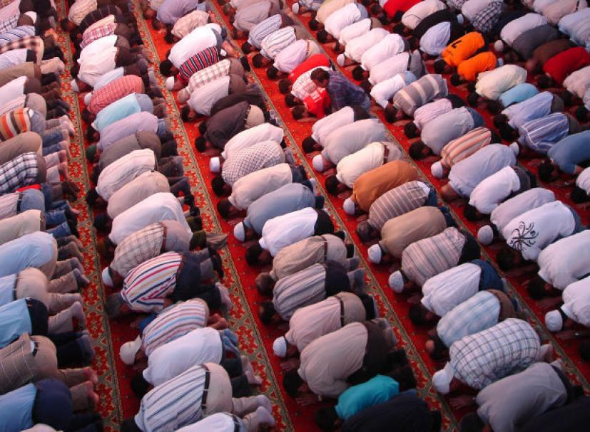

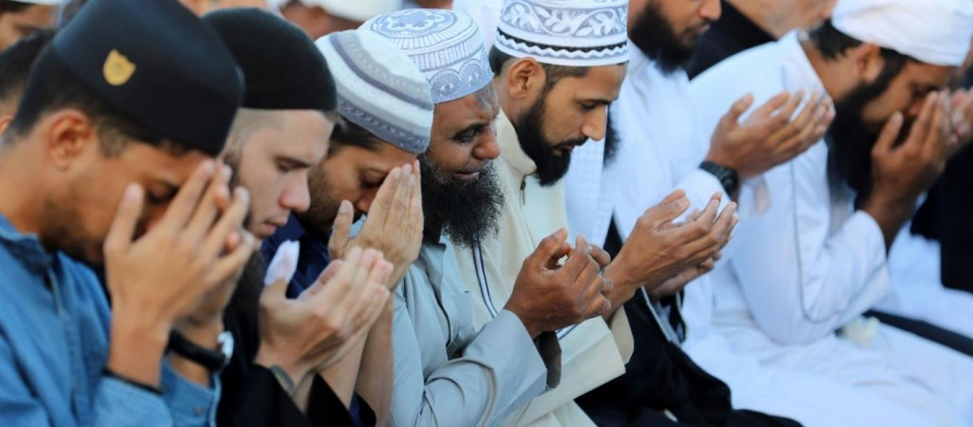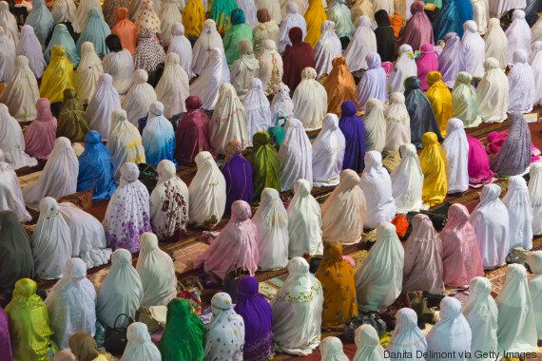

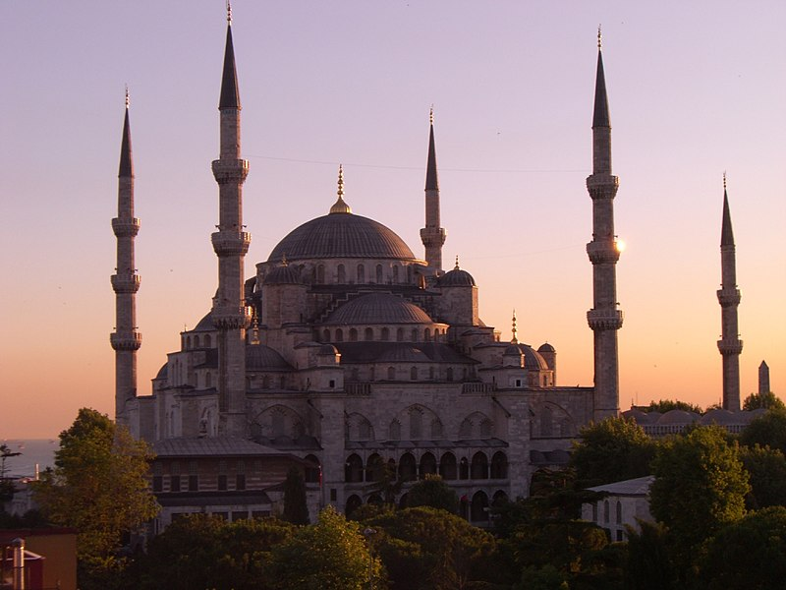 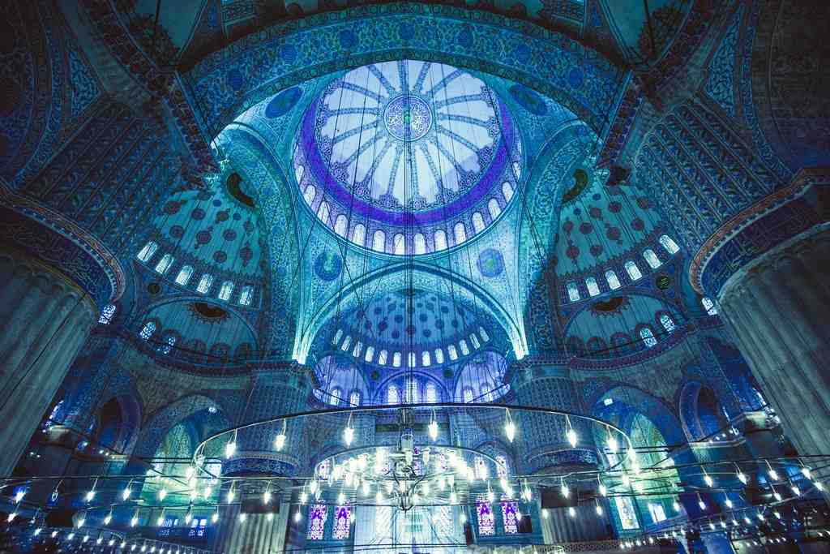

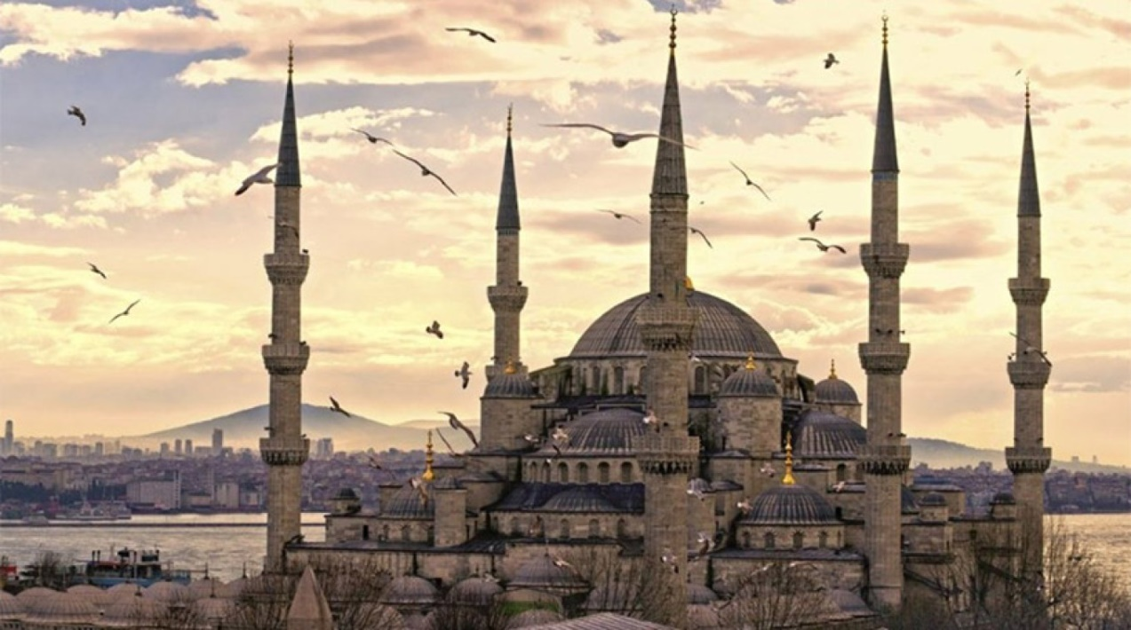

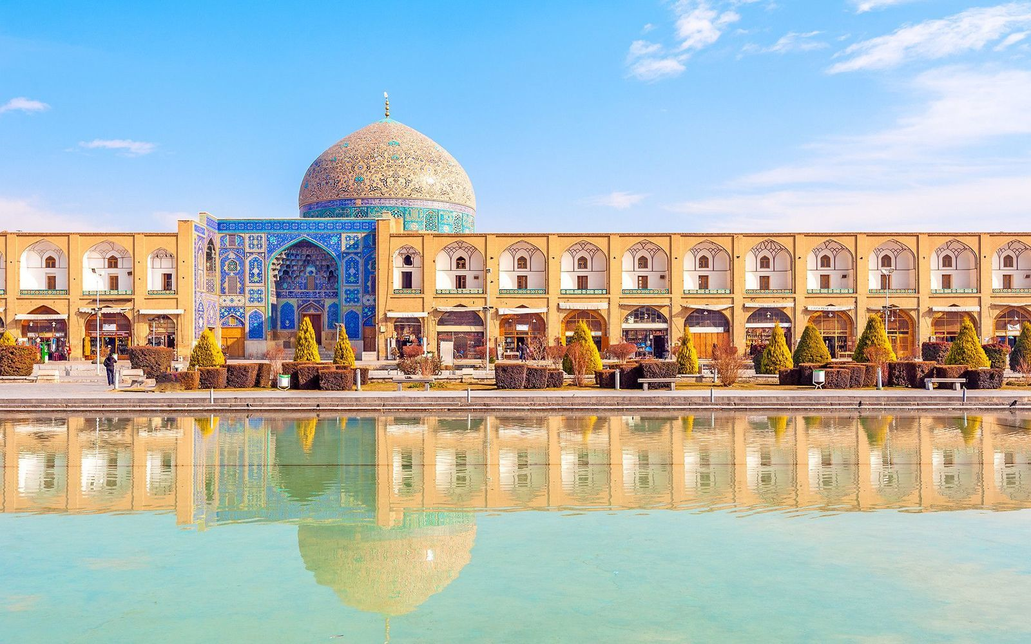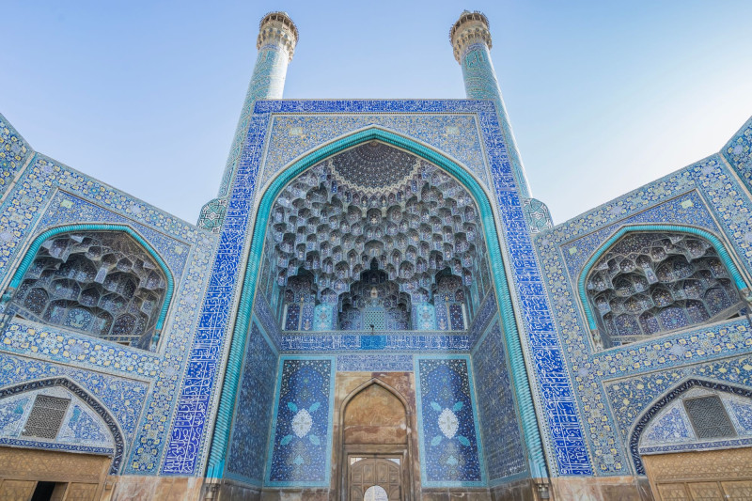 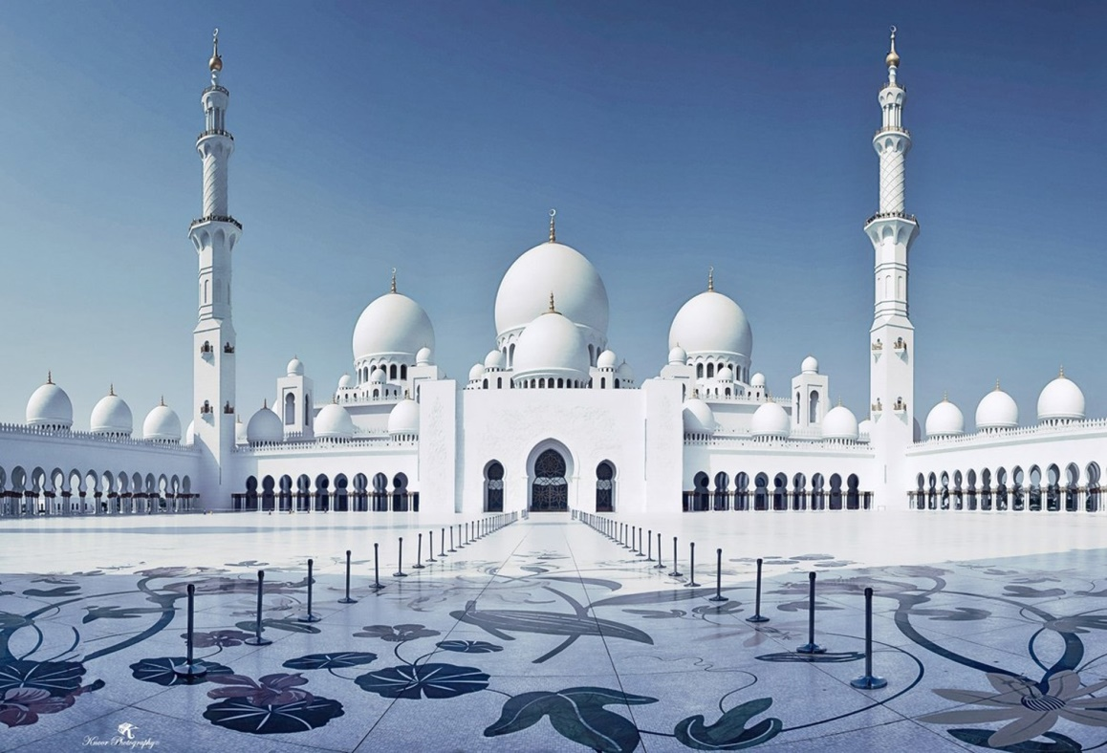

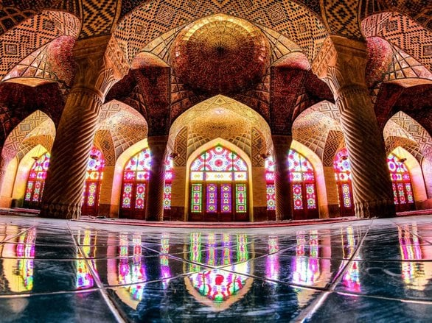

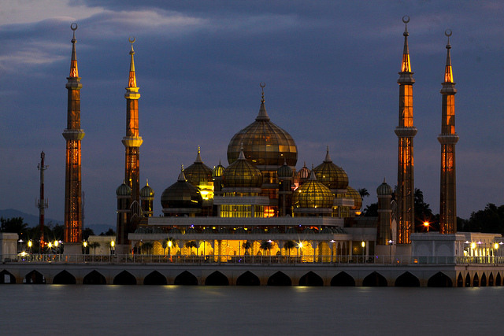

***ΟΙ ΠΕΝΤΕ ΣΤΥΛΟΙ ΤΟΥ ΙΣΛΑΜ***

**Κάθε *μουσουλμάνος* έχει 5 υποχρεώσεις στη ζωή του, τους *Πέντε Στύλους της Τηρήσεως*:**

1. ***Η ομολογία πίστεως – Σαχάντα.***

**بـسـم الله والحـمـد لله والـصلاة والـسـلام عــلى رسـول الله، وبـعـ**

**«Λα Ιλάχα Ιλα ΑΛΛΑΧ Μουχάμαντ Ρασούλ ΑΛΛΑΧ»**

***«Δεν υπάρχει άλλος θεός εκτός από τον Αλλάχ και ο Μωάμεθ είναι ο προφήτης (απόστολος) του Αλλάχ».*** Η ομολογία απαγγέλλεται **στα αραβικά** από όλους τους μουσουλμάνους σε όλο τον κόσμο. Και μόνο αυτή η απλή δήλωση αρκεί για να χαρακτηριστεί κάποιος Μουσουλμάνος

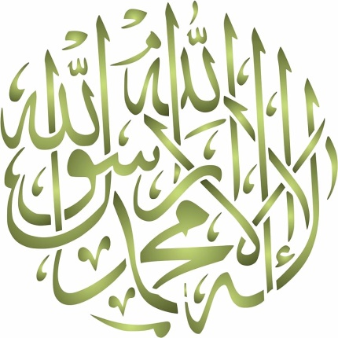

1. **Η προσευχή – Σαλάτ**

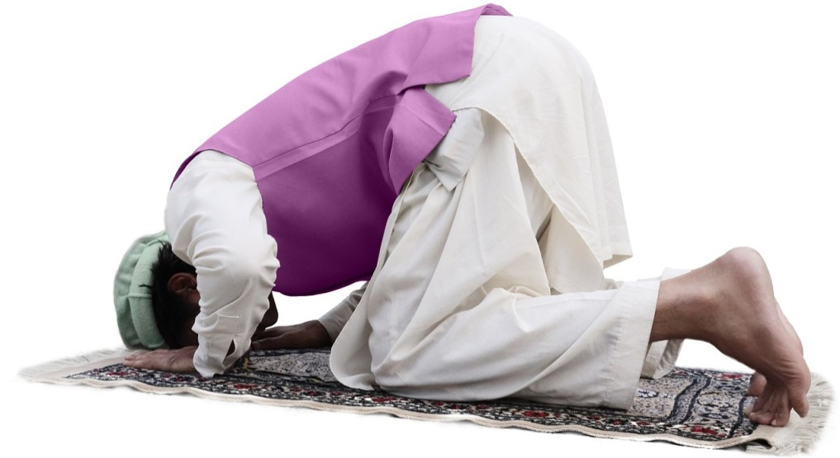

**Είναι η βασική λατρευτική πράξη του Μουσουλμάνου και θεωρείται το «κλειδί του παραδείσου».** Είναι μια τελετή δοξασμού του Θεού και υποταγής στον Θεό η οποία πρέπει **να γίνεται πέντε φορές την ημέρα** κατά προτίμηση στο τζαμί **κοιτάζοντας προς τη Μέκκα** (η δεύτερη προσευχή της Παρασκευής πρέπει να γίνεται στο τζαμί από κοινού).

Οι Μουσουλμάνοι προσεύχονται πέντε φορές την ημέρα: **α) το πρωί**, μεταξύ χαραυγής και ανατολής του ήλιου**, β) το μεσημέρι, γύρω στις τρείς**, γ) **το απόγευμα**, δ) **μετά τη δύση του ηλίου** και ε) το **βράδυ**, όταν πλέον έχει πέσει το σκοτάδι.

**Πριν από την προσευχή επιβάλλεται τελετουργικό πλύσιμο του προσώπου, των χεριών μέχρι τους αγκώνες και των ποδιών μέχρι τους αστραγάλους**. Όταν δεν υπάρχει νερό ο πιστός μπορεί να χρησιμοποιήσει λεπτή άμμο.

**Η προσευχή γίνεται σε καθαρό τόπο και πάνω σε ειδικό χαλί προσευχής**( sajada )**,** ο δε προσευχόμενος οφείλει να είναι νηφάλιος. Η καθιερωμένη μουσουλμανική προσευχή έχει έναν αυστηρά καθορισμένο ρυθμό, στον οποίο μετέχει ολόκληρο το σώμα.

1. ***Η ελεημοσυνη – Ζακάτ***

Η ελεημοσύνη, *ζακάτ*, υποχρέωση δηλαδή να δίνει κανείς ένα ποσοστό του εισοδήματός του και της αξίας κάποιας ιδιοκτησίας στους φτωχούς. Δίνοντάς το, συμβάλλει στον εξαγνισμό της υπόλοιπης περιουσίας του, ή συνιστά εξιλέωση για διάφορες αμαρτίες ή παραβάσεις άλλων καθηκόντων.

1. ***Η νηστεία – Σαούμ***

* Το Κοράνιο επιβάλλει νηστεία 29 έως 30 ημερών το χρόνο για όλους τους σωματικά και πνευματικά υγιείς πιστούς –άντρες και γυναίκες– πάνω από τα δεκατέσσερα, αν είναι σωματικά και ψυχικά υγιείς. Της νηστείας εξαιρούνται οι γυναίκες σε κατάσταση εγκυμοσύνης, οι ταξιδιώτες. Εκ των υστέρων όμως είναι υποχρεωμένοι να νηστέψουν

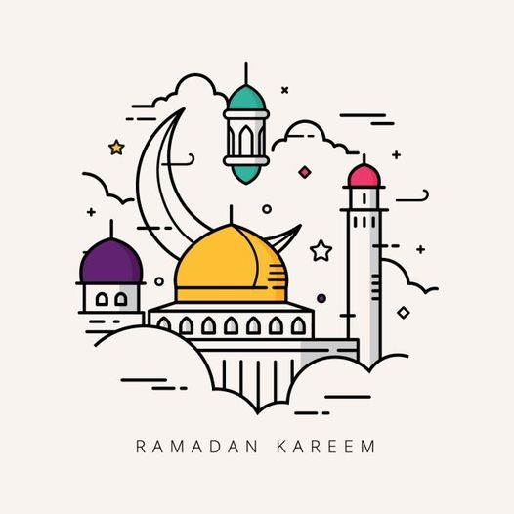 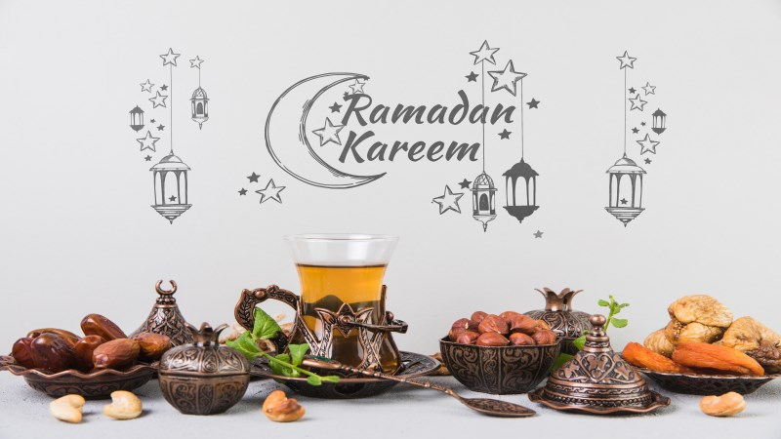

* Η νηστεία αυτή τελείται κατά τον μήνα **Ramadan** (Ραμαζάνι), τον ένατο μήνα του μουσουλμανικού σεληνιακού έτους και συνδέεται με το γεγονός της αποκάλυψης του Κορανίου στον Μωάμεθ.
* Αρχίζει και λήγει με την εμφάνιση της νέας σελήνης. Κατά τη διάρκεια της μέρας απαγορεύεται το φαγητό, το ποτό (ακόμη και το νερό) το κάπνισμα, η όσφρηση αρώματος, τα φιλιά .οι σαρκικές σχέσης, ακόμη και η χρήση ένεσης. Αυτό σημαίνει ότι καμιά ξένη ουσία δεν πρέπει να μπει στο σώμα του ανθρώπου που νηστεύει. Τη νύχτα, όμως, αίρονται όλοι οι περιορισμοί.

1. **Η *ιερή αποδημία (=επίσκεψη- προσκύνημα) στη Μέκκα – Χάζτ***

* Κάθε πιστός τουλάχιστον μια φορά στη ζωή του θα πρέπει να επισκεφθεί τους ιερούς τόπους του Ισλάμ «*αν μπορεί να αντεπεξέλθει στα έξοδα*», τον 12ο μήνα του ισλαμικού ημερολογίου και αν μπορεί να εξασφαλιστεί τη διαβίωση της οικογένειάς του κατά την απουσία του.
* Όποιος πέθαινε κατά τη διάρκεια του Χατζ ήταν μάρτυρας (σαχίντ).
* Η συγκέντρωση του πλήθους κατά τη διάρκεια του Χατζ θεωρείται η μεγαλύτερη ετήσια θρησκευτική συγκέντρωση ανθρώπων στον κόσμο.
* Το προσκύνημα γίνεται στις 8-12 του μήνα Ραμαντάν.
* Οι προσκυνητές δέκα μίλια πριν από τη Μέκκα φορούν λευκό χιτώνα από δύο κομμάτια ύφασμα χωρίς ραφές, που συμβολίζει την απομάκρυνση του πιστού από την κοινωνία και την προσπάθειά του να ενωθεί με τον Θεό με απόλυτη ισότητα μεταξύ των πιστών, η οποία εκφράζεται με το κοινό απέριττο ντύσιμο.
* Η κορυφαία στιγμή του προσκυνήματος συντελείται στον ιερό χώρο της Καάμπα. Εκεί οι προσκυνητές γυρνούν επτά φορές γύρω από τον μαύρο λίθο που είναι σκεπασμένος με πολύτιμο ύφασμα, προσπαθώντας να τον φιλήσουν ή να τον αγγίξουν.

***Χαντίθ: ο λόγος του Μωάμεθ***

**Είναι σύντομες δηλαδή φράσεις που αποδίδονται στον Μωάμεθ** καθώς και σε σπουδαίους συντρόφους του. Σε αυτές αντλούμε πληροφορίες για τον τρόπο με τον οποίο ο προφήτης και η πρώτη ισλαμική κοινότητα ενεργούσαν για να λύσουν διάφορα προβλήματα. **Η λέξη Χαντίθ σημαίνει κυριολεκτικά:** αναγγελία, διήγηση, **παράδοση**.

***Τζιχάντ: ο ιερός πόλεμος***

*Συνδέεται με την προσπάθεια του πιστού να φτάσει σε πνευματική τελειότητα.* **Είναι το *πνευματικό* ή *μεγάλο τζιχάντ***. Υπάρχει ακόμα και το *φυσικό* και ***μικρότερο τζιχάντ* το οποίο αναφέρεται στη στρατιωτική δράση και εξάπλωση του Ισλάμ**.. Δεν αποτελεί ατομικό καθήκον για κάθε μουσουλμάνο χωριστά, αλλά καθήκον ολόκληρης της κοινωνίας.

***Σαρία: ο θρησκευτικός και ηθικός νόμος των Μουσουλμάνων***

* **Σημαίνει:** *ο δρόμος προς την πηγή ύδατος* δηλ. ένα δρόμο πίστης και ζωής στηριγμένο στο θέλημα του Θεού.
* Λέγεται και ***Ισλαμικός Νόμος*** και είναι ο [ισλαμικός](https://el.wikipedia.org/wiki/%CE%99%CF%83%CE%BB%CE%AC%CE%BC) [θρησκευτικός](https://el.wikipedia.org/wiki/%CE%98%CF%81%CE%B7%CF%83%CE%BA%CE%B5%CE%AF%CE%B1) κώδικας διαβίωσης.
* Περιλαμβάνει διατάξεις για θέματα πίστης, ντυσίματος, νηστείας, προσωπικής υγιεινής, συμπεριφοράς κα , καθορίζει δηλ. όλες τις πλευρές-δημόσιες και ιδιωτικές- της ζωής των Μουσουλμάνων.
* Η Σαρία θεμελιώνεται καταρχήν στον [7ο αι.](https://el.wikipedia.org/wiki/7%CE%BF%CF%82_%CE%B1%CE%B9%CF%8E%CE%BD%CE%B1%CF%82) στο Κοράνιο και τη [Σουνά](https://el.wikipedia.org/wiki/%CE%A3%CE%BF%CF%85%CE%BD%CE%AC), δηλαδή τα λόγια, τις πρακτικές και τις διδασκαλίες του προφήτη [Μωάμεθ](https://el.wikipedia.org/wiki/%CE%9C%CF%89%CE%AC%CE%BC%CE%B5%CE%B8) και εμπλουτίστηκε με διατάξεις μεταγενέστερων πολιτικών και θρησκευτικών ηγετών του Ισλάμ.

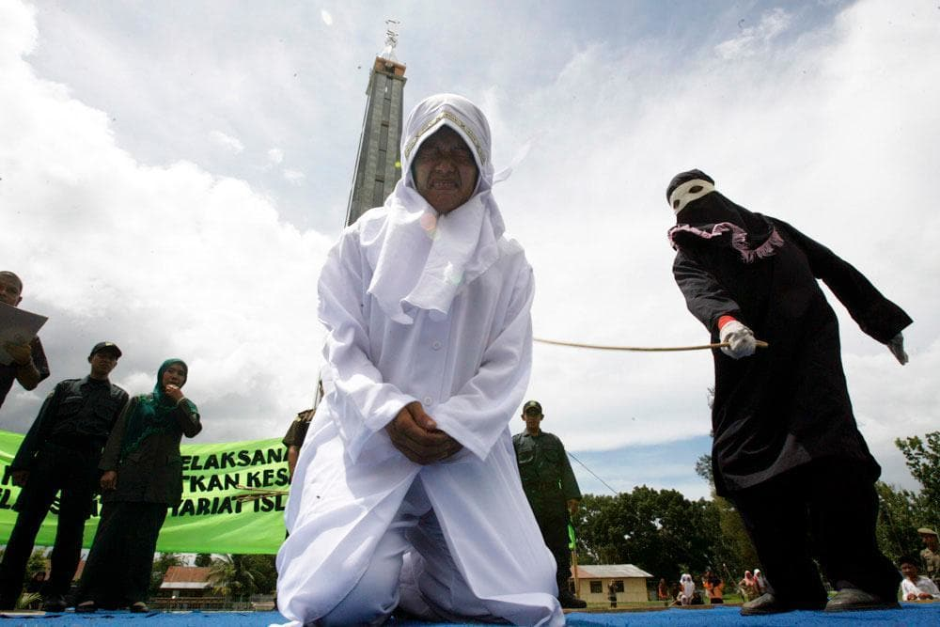 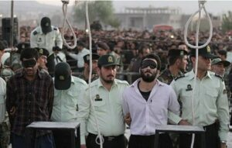 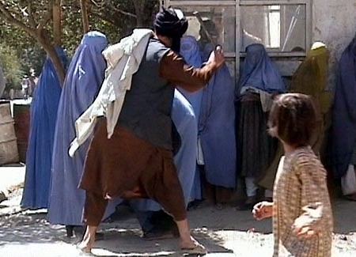 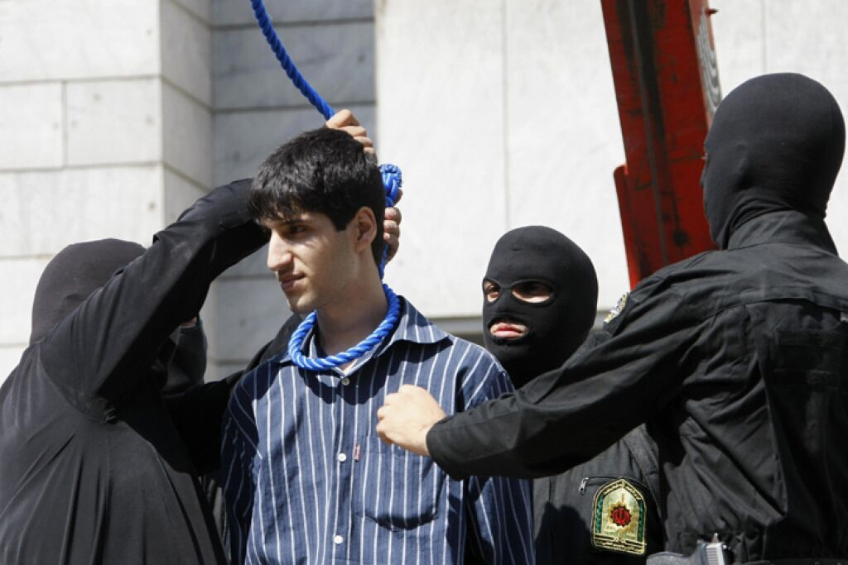

***Γιορτές του Ισλάμ***

Οι Μουσουλμάνοι καθιέρωσαν όλες τις γιορτές βάσει του σεληνιακού ημερολογίου και γι΄ αυτό όλες οι γιορτές είναι κινητές.

Οι σημαντικότερες είναι:

* **Εγίρα (Χίτζρα)**

Το ισλαμικό έτος αρχίζει με τον εορτασμό της Εγίρας, δηλαδή της εξόδου του Μωάμεθ και των συντρόφων του το 622 μ.Χ. από τη Μέκκα στη Μεδίνα.

* **Μαουλίντ**

Τη 12η μέρα του τρίτου μήνα του μουσουλμανικού έτους οι Μουσουλμάνοι γιορτάζουν τη γέννηση του Μωάμεθ.

* **Ραμαντάν (Ραμαζάν)** – **Ραμαζάνι (Ελληνικά)**

Το *Ραμαζάν* (τουρκικά) ή *Ραμαντάν* (αραβικά) είναι μουσουλμανική γιορτή νηστείας.

Γιορτάζουν την αποκάλυψη-παράδοση του Κορανίου στον προφήτη Μωάμεθ από τον αρχ. Γαβριήλ.

Ο μήνας Ραμαντάν είναι μία χρονική περίοδος κατάλληλη για προσευχή, για καλές πράξεις και για περισσότερο χρόνο με την οικογένεια και τους φίλους.

Η νηστεία έχει σκοπό να βοηθήσει τους Μουσουλμάνους να ασκηθούν στην αυτοπειθαρχία, στην εγκράτεια, στη γενναιοδωρία, στη συγχώρεση, αλλά και στην υπομονή. Τους θυμίζει επίσης το πόσο υποφέρουν οι φτωχοί, εκείνοι που σπάνια τρέφονται επαρκώς ή δε βρίσκουν το κατάλληλο φαγητό.

Χιλιάδες πιστοί συγκεντρώνονται νωρίς στα τεμένη, γι’ αυτό και η προσευχή τελείται στην ύπαιθρο, στα αίθρια των τεμενών ή στις πλατείες. Στη διάρκεια της γιορτής γίνονται επισκέψεις σε φίλους και τραπέζια, προσφορά δώρων και χρημάτων στα παιδιά, αποστολή γλυκών και γιορταστικών καρτών, επισκέψεις στους τάφους αγαπημένων προσώπων. Πολλοί, επίσης, δίνουν ως ελεημοσύνη ένα συγκεκριμένο ποσό, αρκετό να θρέψει έναν φτωχό της περιοχής για μία ημέρα.

* **Ιντ αλ-Καμπίρ (Κουρμπάν μπαϊράμ)** **– Μπαϊράμι**

*Η γιορτή των θυσιών. Διαρκεί 4 μέρες. Την πρώτη μέρα μετά το πέρας της προσευχής του Μπαΐραμιού, προσφέρονται θυσίες ζώων, τα οποία μοιράζονται σε φτωχούς και σε συγγενείς. Αυτό μπορεί να γίνει και τη 2η και την 3η μέρα. Επίσης γίνονται επισκέψεις και λέγονται ευχές για την γιορτή μεταξύ των πιστών.*

Είναι η κορωνίδα των γιορτών και τελείται κατά τον 12ο μήνα, στη διάρκεια του οποίου πραγματοποιείται μεγάλο προσκύνημα στη Μέκκα. Όσοι δεν καταφέρνουν να αποδημήσουν, συμμετέχουν σε αυτήν τη μεγάλη γιορτή, θυσιάζοντας ζώα σε ανάμνηση της θυσίας του Αβραάμ. Το κρέας του ζώου μαγειρεύεται και τρώγεται από τα μέλη της οικογένειας, τους καλεσμένους και τους φτωχούς. Την παραμονή της γιορτής συνηθίζουν να επισκέπτονται τους τάφους των νεκρών.

***Για τους Σιήτες*** *κατ' εξοχήν εορτή* ***είναι η ανάμνηση του θανάτου του Αλή και των υιών του Χασάν και Χουσεΐν.*** *Χρονικά τοποθετείται το πρώτο δεκαήμερο του μουσουλμανικού έτους Στους υπαίθριους χώρους στήνονται μαύρες σκηνές διακοσμημένες με κεριά, όπλα, σημαίες και λάβαρα που φέρουν την εικόνα του χεριού του Αλή ή της Φάτιμα: τα πέντε δάκτυλα συμβολίζουν τους κατά σάρκα συγγενείς του Μωάμεθ, δηλαδή τους Φάτιμα, Αλή, Χασάν, Χουσεΐν. Οι πιστοί φτάνουν εκεί ατημέλητοι, σε πένθιμη κατάσταση και ακούν από διάφορους κήρυκες την εξιστόρηση των παθών του Χουσεΐν. Για 9 ημέρες άνδρες ημίγυμνοι με χρωματισμένα τα στήθη τους κόκκινα ή μαύρα αρχίζουν να αυτομαστιγώνονται με αλυσίδες και ξίφη χορεύοντας σε έκσταση. Τη 10η ημέρα γίνεται η αναπαράσταση της ταφής του Χουσεΐν.*